LAB – 3

Aim: Write a program to implement

1. Playfair Cipher

2. Autokey Cipher

1. Playfair Cipher :

import java.util.\*;

class playfair {

    public static Boolean sameColumn(char[][] *matrix*, String *str*) {

        int row1 = 0, row2 = 0;

        int col1 = 0, col2 = 0;

        for (int i = 0; i < 5; i++) {

            for (int j = 0; j < 5; j++) {

                if (matrix[i][j] == str.charAt(0)) {

                    row1 = i;

                    col1 = j;

                }

                if (matrix[i][j] == str.charAt(1)) {

                    row2 = i;

                    col2 = j;

                }

            }

        }

        return col1 == col2;

    }

    public static Boolean sameRow(char[][] *matrix*, String *str*) {

        int row1 = 0, row2 = 0;

        int col1 = 0, col2 = 0;

        for (int i = 0; i < 5; i++) {

            for (int j = 0; j < 5; j++) {

                if (matrix[i][j] == str.charAt(0)) {

                    row1 = i;

                    col1 = j;

                }

                if (matrix[i][j] == str.charAt(1)) {

                    row2 = i;

                    col2 = j;

                }

            }

        }

        return row1 == row2;

    }

    public static String encrypt(ArrayList<String> *list*, char[][] *matrix*) {

        StringBuilder encrypt = new StringBuilder();

        for (String pair : list) {

            int row1 = 0, row2 = 0;

            int col1 = 0, col2 = 0;

            for (int i = 0; i < 5; i++) {

                for (int j = 0; j < 5; j++) {

                    if (matrix[i][j] == pair.charAt(0)) {

                        row1 = i;

                        col1 = j;

                    }

                    if (matrix[i][j] == pair.charAt(1)) {

                        row2 = i;

                        col2 = j;

                    }

                }

            }

            if (sameRow(matrix, pair)) {

                col1 = (col1 + 1) % 5;

                col2 = (col2 + 1) % 5;

            } else if (sameColumn(matrix, pair)) {

                row1 = (row1 + 1) % 5;

                row2 = (row2 + 1) % 5;

            } else {

                int temp = col1;

                col1 = col2;

                col2 = temp;

            }

            encrypt.append(matrix[row1][col1]).append(matrix[row2][col2]);

        }

        return encrypt.toString();

    }

    public static String decrypt(ArrayList<String> *list*, char[][] *matrix*) {

        StringBuilder decrypt = new StringBuilder();

        for (String pair : list) {

            int row1 = 0, row2 = 0;

            int col1 = 0, col2 = 0;

            for (int i = 0; i < 5; i++) {

                for (int j = 0; j < 5; j++) {

                    if (matrix[i][j] == pair.charAt(0)) {

                        row1 = i;

                        col1 = j;

                    }

                    if (matrix[i][j] == pair.charAt(1)) {

                        row2 = i;

                        col2 = j;

                    }

                }

            }

            if (sameRow(matrix, pair)) {

                col1 = (col1 - 1 + 5) % 5;

                col2 = (col2 - 1 + 5) % 5;

            } else if (sameColumn(matrix, pair)) {

                row1 = (row1 - 1 + 5) % 5;

                row2 = (row2 - 1 + 5) % 5;

            } else {

                int temp = col1;

                col1 = col2;

                col2 = temp;

            }

            decrypt.append(matrix[row1][col1]).append(matrix[row2][col2]);

        }

        return decrypt.toString();

    }

    public static String createString (String *pText*) {

        ArrayList<Character> list = new ArrayList<>();

        StringBuilder ans = new StringBuilder();

        list.add(pText.charAt(0));

        for(int i = 1; i < pText.length(); i++) {

            if(pText.charAt(i - 1) == pText.charAt(i)) {

                list.add('z');

                list.add(pText.charAt(i));

            } else {

                list.add(pText.charAt(i));

            }

        }

        for(int i = 0; i < list.size(); i++) {

            ans.append(list.get(i));

        }

        if ((list.size() ^ 1) == (list.size() + 1)) {

        } else {

            ans.append('z');

        }

        return ans.toString();

    }

    public static ArrayList<String> destructString(String *text*) {

        ArrayList<String> list = new ArrayList<>();

        for(int i = 0, j = 1; j < text.length(); i += 2, j += 2) {

            StringBuilder temp = new StringBuilder();

            temp.append(text.charAt(i));

            temp.append(text.charAt(j));

            list.add(temp.toString());

        }

        return list;

    }

    public static void main(String[] *args*) {

        Scanner sc = new Scanner(System.in);

        ArrayList<Character> visited = new ArrayList<>();

        ArrayList<String> destructive = new ArrayList<>();

        ArrayList<String> toDecrypt = new ArrayList<>();

        char[][] matrix = new char[5][5];

        int count = 0;

        System.out.print("Enter plain text : ");

        String pText = sc.nextLine();

        System.out.print("Enter key : ");

        String key = sc.nextLine();

        for(int i = 0; i < key.length(); i++) {

            if(!visited.contains(key.charAt(i))) {

                visited.add(key.charAt(i));

            }

        }

        for(int i = 0; i < 26; i++) {

            char c = (char)('a' + i);

            if(c == 'j') {

                continue;

            }

            if(!visited.contains(c)) {

                visited.add(c);

            }

        }

        for(int i = 0; i < 5; i++) {

            for(int j = 0; j < 5; j++) {

                matrix[i][j] = visited.get(count);

                count++;

            }

        }

        System.out.println("Matrix :");

        for(int i = 0; i < 5; i++) {

            for(int j = 0; j < 5; j++) {

                System.out.print(matrix[i][j] + " ");

            }

            System.out.println();

        }

        System.out.println("\nString after filler : \n");

        String fillerString = createString(pText);

        System.out.println(fillerString);

        destructive = destructString(fillerString);

        String encrypted = encrypt(destructive, matrix);

        toDecrypt = destructString(encrypted);

        String decrypted = decrypt(toDecrypt, matrix);

        System.out.println("Encryption : " + encrypted);

        System.out.println("Decryption : " + decrypted);

        sc.close();

    }

}

OUTPUT :

Row case :

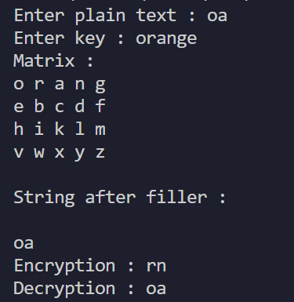

Column case :

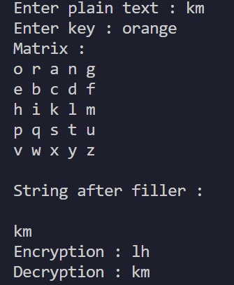

Not in same row or column case :

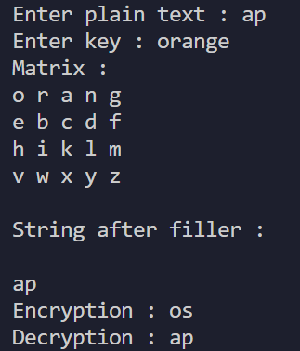

Consecutive same character case :

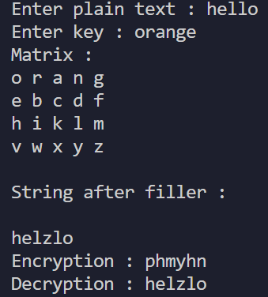

Odd length case :

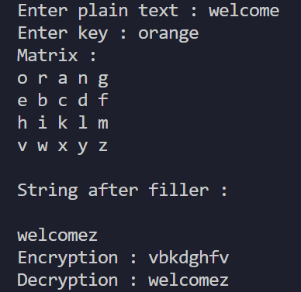

1. Autokey Cipher :

import java.util.\*;

class auto {

public static String encrypt (String pText, int key) {

StringBuilder encrypt = new StringBuilder();

for(int i = 0; i < pText.length(); i++) {

if(i == 0) {

int ascii = ((pText.charAt(i) - 'a') + key) % 26;

encrypt.append((char)(ascii + 'a'));

} else {

int ascii = ((pText.charAt(i) - 'a') + (pText.charAt(i - 1) - 'a')) % 26;

encrypt.append((char)(ascii + 'a'));

}

}

return encrypt.toString();

}

public static String decrypt (String encrypted, int key) {

StringBuilder decrypt = new StringBuilder();

int previous = 0;

for(int i = 0; i < encrypted.length(); i++) {

if(i == 0) {

int ascii = ((encrypted.charAt(i) - 'a') - key) % 26;

previous = ascii;

decrypt.append((char)(ascii + 'a'));

} else {

int ascii = ((encrypted.charAt(i) - 'a') - previous) % 26;

while(ascii < 0) {

ascii += 26;

}

previous = ascii;

decrypt.append((char)(ascii + 'a'));

}

}

return decrypt.toString();

}

public static void main(String[] args) {

Scanner sc = new Scanner(System.in);

System.out.print("Enter plain text : ");

String pText = sc.nextLine();

System.out.print("Enter key : ");

int key = sc.nextInt();

String encrypted = encrypt(pText, key);

String decrypted = decrypt(encrypted, key);

System.out.println("Encryption : " + encrypted);

System.out.println("Decryption : " + decrypted);

sc.close();

}

}

OUTPUT :

